附件：

投标承诺书

苏州阳澄湖半岛旅游发展有限公司：

1、根据已收到贵方的招标文件，遵照国家有关政策法规，我方经考察现场和研究上述招标文件及其他相关资料后，我方愿以招标文件所要求的条件参与投标，我方的条件以投标书所显示内容为准。

2、我方已详细审核全部招标文件，包括贵司澄清、补遗文件(如有)及有关附件，我方放弃就文件中可能存在的含糊不清或误解之处提出异议的权力，并同意在此等情形下以贵司的书面解释为准。

3、我方承认投标附录是我方投标函的组成部分，如投标函中出现前后矛盾或歧义之处，我方同意以贵司确认的解释为准。

4、我方同意所递交的投标文件在30天内有效，在此期间内我方有可能中标，我方将受此约束。

5、我方同意贵方不受你们所收到的任何投标文件的约束。

6、我方接受贵方招标文件的全部内容。

7、我方相信贵方的招标结果是公正、合法的，无论我方中标还是落标，我方将毫无异议地接受这一结果。

8、一旦我方中标，我方将毫无异议地接受贵方授予的合同文本与贵方签订施工合同，否则视为我司放弃本次中标。同时，我司将根据贵方要求，在保证质量、安全、文明施工、环保等前提下完成本项目。

9、我方保证所递交的投标文件所反映的内容真实可靠，否则将承担由此引起的一切后果和相应的法律责任。

投标人：(盖章)

法定代表人

或其委托代理人：

(签字或盖章)

电话：

传真：

附件：

|  |  |  |  |  |
| --- | --- | --- | --- | --- |
| **序号** | **项目名称** | **项目特征描述** | **计量单位** | **工程量** |
| 1 | 40X40镀锌方管拦扞 | 主材，铺材，人工 | m | 11 |
| 2 | 300x300毛石地面铺设 | 主材，铺材，人工 | m2 | 55 |
| 3 | 地面混凝土基础 | 主材，铺材，人工 | m2 | 55 |
| 4 | 地面清运泥土 | 含人工装运 | 车 | 2 |
| 5 | 垃圾房拆除移位安装 | 主材，铺材，人工 | 项 | 1 |
| 6 | 窨井 | 主材，铺材，人工 | 项 | 1 |

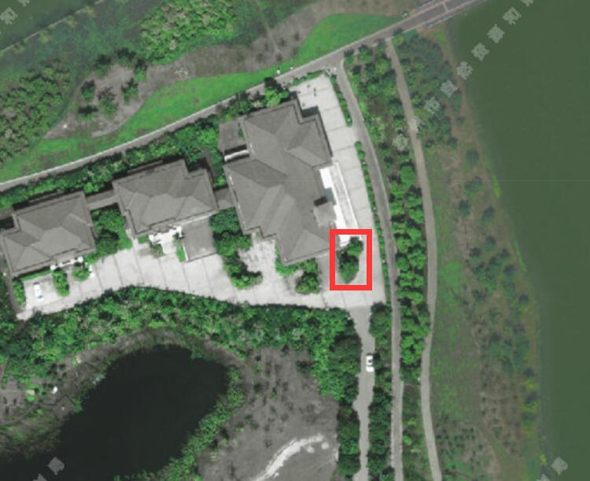

仙樱湖广场入口处（见图）硬化处理，铺设花岗岩石材地面，并将垃圾房移位至甲方指定位置。

注：树移位不在本次招标范围内，需甲方沟通好后另行实施。